一、在线教学
学生可在 APP 端发现版块，在教学视频功能查看学校和平台提供的内容：

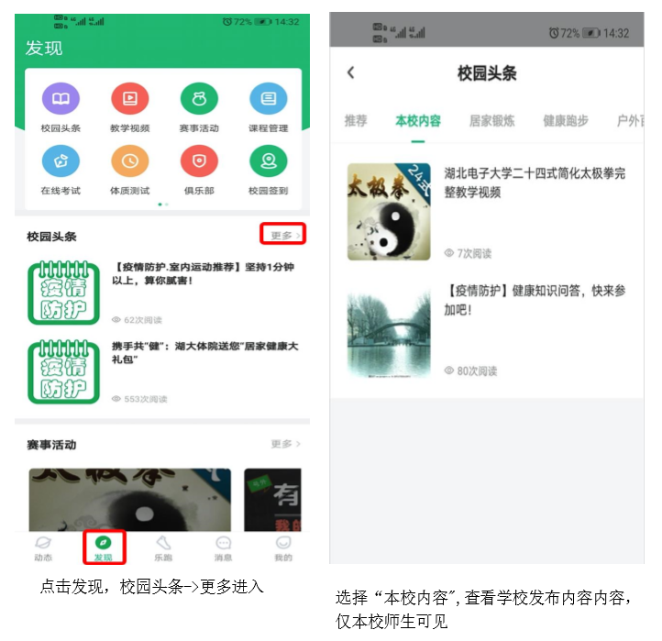
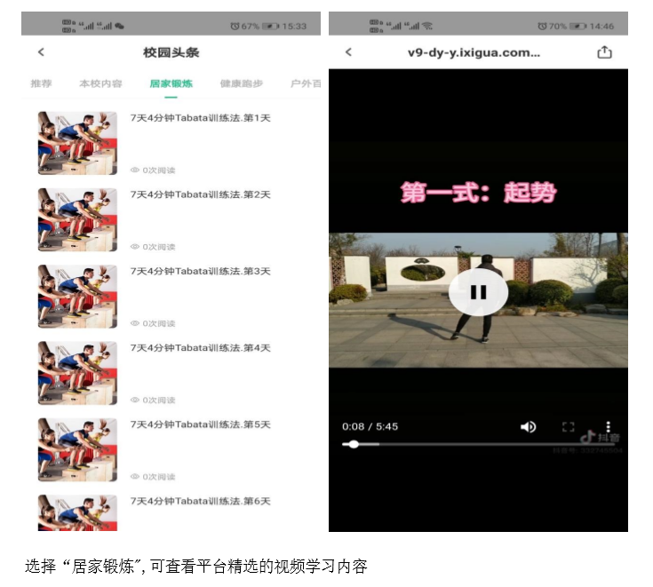

二、打卡学习
1、学生可通过 APP消息界面→学校公告，查看老师布置的居家作业。
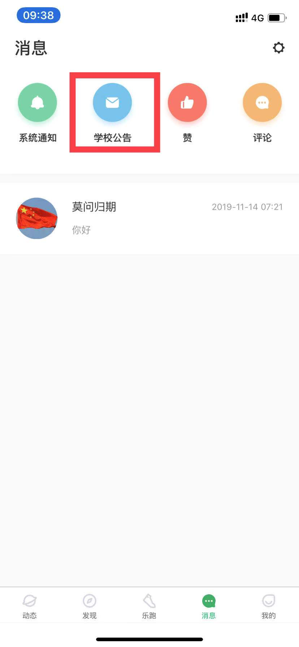
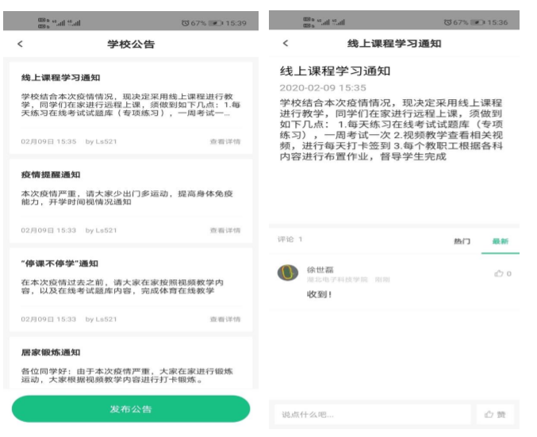

2、学生在APP端打卡学习界面，每天或定期提交打卡学习作业，学生在 APP 提交学习报告，可上传照片资料。
